Бекітемін:
Оқу ісі жөніндегі орынбасары: ____________________

Қазақстан Республикасы Оқу-ағарту министрлігі
______________________________________________
(білім беру ұйымының атауы)
Қысқа мерзімді (сабақ) жоспары
Термоядролық реакциялар. Радиоизотоптар, радиациядан қорғану
(сабақтың тақырыбы)

Бөлім: | Атом ядросы
Педагогтың аты-жөні:
Күні:
Сынып: 9 | Қатысушылар саны: | Қатыспағандар саны:
Сабақтың тақырыбы: | Термоядролық реакциялар. Радиоизотоптар, радиациядан қорғану
Оқу бағдарламасына сәйкес оқыту мақсаттары: | 9.6.2.6 – ядролық ыдырау мен ядролық синтезді салыстыру;  9.6.2.7 – радиактивті изотоптарды қолданудың мысалдарын келтіру;  9.6.2.8 – радиациядан қорғану әдістерін сипаттау
Сабақтың мақсаты: | - радиоактивті изотоптардың қолданылу мысалдарын келтіреді  - сәулелену дозасы және оның бірліктерін түсіндіреді  - радиациядан қорғану әдістерін (уақыт, қашықтық, экран) сипаттайды  - радиациялық қауіпсіздік бойынша ұсыныстар әзірлеп, негіздейді
Құндылықтарға баулу: | «Адал азамат» бағдарламасы бойынша: Бірлік және ынтымақ.  «Бірлік бар жерде – тірлік бар» (халық мақалы).  Құндылық топтық жұмыстағы жауапкершілік пен өзара құрмет арқылы жүзеге асады.
Сабақтың барысы:
Сабақтың кезеңі/ уақыт | Педагогтің әрекеті | Оқушының әрекеті | Бағалау | Ресурстар
Сабақтың басы  5 минут  Ұйымдастыру, қызығушылықты ояту, мақсат қою | Ұйымдастыру кезеңі. Сәлемдесу, түгендеу, бағалау парағын тарату.  Білімді өзектендіру: «Ыстық орындық». Бір оқушы тақта алдындағы орындыққа отырады, сынып «Термоядролық реакциялар. Радиоизотоптар, радиациядан қорғану» тақырыбы бойынша 4–5 сұрақ қояды.  Проблемалық сұрақ: Радиация тек қауіп пе? Онымен қатерлі ісікті емдейді, тағамды сақтайды – бұл қалай?  Оқушылардың болжамдары тыңдалып, сабақтың тақырыбы мен мақсаты бірге анықталады. | Орындықтағы оқушы жауап береді, сынып жауапты толықтырады.  Болжам айтып, мақсатты анықтауға қатысады. | ҚБ: ауызша кері байланыс, «Бас бармақ». | Слайд  Бағалау парағы
Үй тапсырмасын тексеру  8 минут  «Төңкерілген сынып» | Оқушылар үйде тақырып бойынша бейнесабақты (Bilimland) көріп келген. Түсінікті тексеру сұрақтары:  - Доза бірлігі? (Зв)  - Ең жақсы экран γ-ға? (қорғасын)  - Табиғи фон ≈ ? (2–3 мЗв/жыл)  Жауаптары бойынша сынып «түсінді» / «қайталау керек» топтарына бөлінеді. | Сұрақтарға жауап береді, түсініксіз тұстарды атайды. | ҚБ: «Бағдаршам» карточкалары. | Bilimland (QR)
Терең түсіндіру  9 минут  Күрделі тұстар | Мұғалім «қайталау керек» тобымен күрделі тұстарды талдайды, «түсінді» тобы үлгі есепті өз бетінше шығарады:  - Радиоизотоптар: медицина (Co-60, I-131 – терапия, диагностика), ауыл шаруашылығы (тұқым сұрыптау), өнеркәсіп (дефектоскопия), археология (¹⁴C).  - Эквивалент доза – зиверт (Зв); табиғи фон ≈ 2–3 мЗв/жыл.  - Қорғану: уақытты шектеу, қашықтық, экрандау (қорғасын, бетон, су), жеке қорғаныс құралдары.  - Қазақстан: Семей полигоны (1949–1989) – экологиялық салдары.  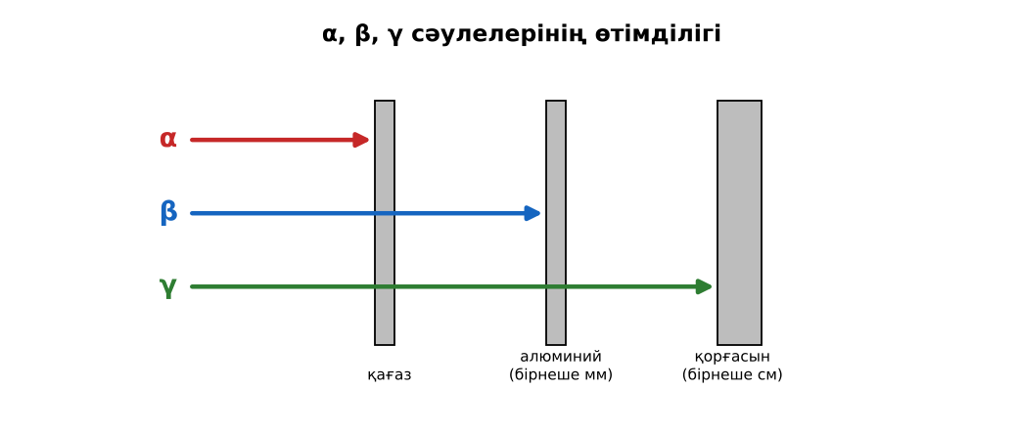  1-сурет. Сәулеленуден қорғану  Үлгі есеп / мысал. Сәулелену мөлшері  1) Жылдық табиғи доза ~2–3 мЗв.  2) Рентген суреті ~0,1 мЗв.  Жауабы: Дозаны салыстыру. | Топтарға бөлініп, деңгейіне сай жұмыс істейді. | Дескриптор:  - радиоактивті изотоптардың қолданылу мысалдарын келтіреді;  - топта/жұпта белсенді жұмыс істейді.  2 балл | Физика 9-сынып оқулығы  Слайд
Бекіту  5 минут  «Сатылай кешенді талдау» | «Сатылай кешенді талдау». Оқушылар физикалық шаманы/құбылысты сатылап талдайды: анықтамасы → белгіленуі → формуласы → өлшем бірлігі → өлшеу құралы → мысал.  Тапсырма: топтар «Радиация: пайдасы мен қауіпі» постерін жасап, радиациялық қауіпсіздіктің 5 ережесін ұсынады.  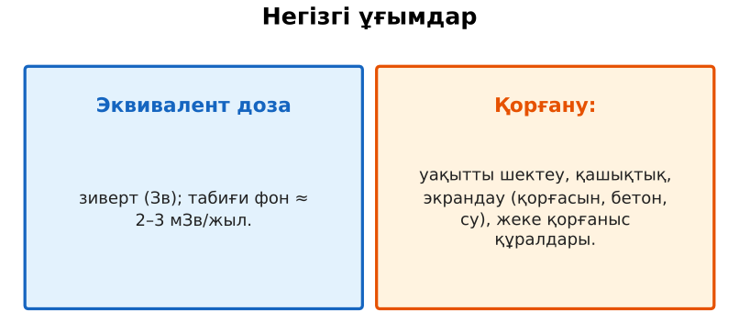  2-сурет. Негізгі ұғымдар | Тапсырманы орындайды. | Дескриптор: шешімді дұрыс рәсімдейді.  1 балл | Карточка
Сергіту сәті  2 минут | «Толқын». Қатар бойынша кезекпен тұрып-отыру арқылы «толқын» жасайды. | Қимылмен орындайды. | – | –
Сабақтың ортасы  11 минут  Деңгейлік тапсырмалар (жеке жұмыс) | Оқушы деңгейін өзі таңдайды; А деңгейін орындаған оқушы В деңгейіне өтеді (тапсырмалар Қосымша 1-де).  А деңгейі (білу, қолдану):  Радиоизотоптардың 3 қолданылуын ата.  В деңгейі (талдау):  Радиациядан қорғанудың 3 әдісін түсіндір.  С деңгейі (жинақтау, бағалау):  Семей полигонының адам денсаулығы мен қоршаған ортаға әсерін сипаттап, қазіргі кездегі қорғану шараларын ұсын.  ЕББҚ оқушыларына: тапсырманы бөліктерге бөліп беру және қосымша 3–5 минут; ірі шрифтті (16–18) карточкалар, формулалар жадынамасы. | Деңгейін таңдап, жеке орындайды.  Жауап кілтімен өзін-өзі тексереді. | Дескриптор:  А: сәулелену дозасы және оның бірліктерін түсіндіреді – 2 балл  В: радиациядан қорғану әдістерін (уақыт, қашықтық, экран) сипаттайды – 3 балл  С: радиациялық қауіпсіздік бойынша ұсыныстар әзірлеп, негіздейді – 4 балл | Деңгейлік карточкалар  Жауап кілті
Сабақтың соңы  5 минут  Бекіту, рефлексия, үй тапсырмасы | Бекіту: Wordwall викторинасы (мұғалім алдын ала дайындайды). Сұрақтар:  - Доза бірлігі? (Зв)  - Ең жақсы экран γ-ға? (қорғасын)  - Табиғи фон ≈ ? (2–3 мЗв/жыл)  Wordwall: https://wordwall.net/  Рефлексия «Бағдаршам»: жасыл – бәрін түсіндім; сары – сұрағым бар; қызыл – көмек керек.  Үй тапсырмасы (таңдау бойынша):  - А: §41; 3 сұрақ.  - В: Отбасының жылдық сәулелену дозасын бағалау (онлайн калькулятор).  - С: Семей полигоны туралы эссе. | Викторинаға жауап береді.  Балын қосып, өзін-өзі бағалайды.  Рефлексия жасайды. | Дескриптор: викторина сұрақтарының 80%-ына дұрыс жауап береді – 1 балл  Шкала: 90–100% «өте жақсы», 70–89% «жақсы», 50–69% «қанағаттанарлық» | Wordwall (QR)  Kundelik.kz
Мұғалімге ескерту: оқушылар жиі жіберетін қателер
- Кез келген радиация өлтіреді. → Доза маңызды.
Өмірмен байланыс
Семей ядролық полигоны (1949–1989) – 456 сынақ; 29 тамыз – ядролық сынақтарға қарсы әрекет күні.
Тапсырмалардың жауап кілті
Тапсырма | Жауабы
А | Медицина, ауыл шаруашылығы, археология.
В | Уақыт, қашықтық, экран.
С | Онкологиялық аурулар, генетикалық өзгерістер; мониторинг, оңалту, аумақты шектеу.
Қосымша 1 | Уақыт, қашықтық, қорғаныс.
Қосымша 2 | Сәулелену дозасын.
Үлгі есеп | Дозаны салыстыру.

Қосымша 1. Оқушыға арналған тапсырмалар парағы (басып шығаруға)
Аты-жөні: ____________________ **Сынып:** __ **Күні:** ______

А деңгейі
Радиоизотоптардың 3 қолданылуын ата.
____________________________________________________________________________________________
____________________________________________________________________________________________

В деңгейі
Радиациядан қорғанудың 3 әдісін түсіндір.
____________________________________________________________________________________________
____________________________________________________________________________________________
____________________________________________________________________________________________

С деңгейі
Семей полигонының адам денсаулығы мен қоршаған ортаға әсерін сипаттап, қазіргі кездегі қорғану шараларын ұсын.
____________________________________________________________________________________________
____________________________________________________________________________________________
____________________________________________________________________________________________

Қосымша тапсырмалар
1) Радиациядан қорғанудың 3 әдісі.
____________________________________________________________________________________________
2) Дозиметр нені өлшейді?
____________________________________________________________________________________________
Қосымша 3. Тірек-конспект (бос орындарды сабақ барысында толтыр)
Тақырып: Термоядролық реакциялар. Радиоизотоптар, радиациядан қорғану

• Радиоизотоптар: медицина (Co-60, I-131 – терапия, диагностика), ауыл шаруашылығы (тұқым сұрыптау), өнеркәсіп (дефектоскопия), археология (¹⁴C).
• ___________________ – зиверт (Зв); табиғи фон ≈ 2–3 мЗв/жыл.
• ____________ уақытты шектеу, қашықтық, экрандау (қорғасын, бетон, су), жеке қорғаныс құралдары.
• Қазақстан: Семей полигоны (1949–1989) – экологиялық салдары.

Есімде қалған формула / ереже: ____________________________________________________________
____________________________________________________________________________________________
Қосымша 2. Бағалау парағы (әр оқушыға)
Кезең | Дескриптор | Балл | Менің балым
Күрделі тұстар | Дескриптор: - радиоактивті изотоптардың қолданылу мысалдарын келтіреді; - топта/жұпта белсенді жұмыс істейді. | 2
«Сатылай кешенді талдау» | Дескриптор: шешімді дұрыс рәсімдейді. | 1
Деңгейлік тапсырмалар (жеке жұмыс) | Дескриптор: А: сәулелену дозасы және оның бірліктерін түсіндіреді – 2 балл В: радиациядан қорғану әдістерін (уақыт, қашықтық, экран) сипаттайды – 3 балл С: ради | 9
Бекіту, рефлексия, үй тапсырмасы | Дескриптор: викторина сұрақтарының 80%-ына дұрыс жауап береді – 1 балл Шкала: 90–100% «өте жақсы», 70–89% «жақсы», 50–69% «қанағаттанарлық» | 1
Барлығы | 11–13 «өте жақсы», 8–10 «жақсы», 6–7 «қанағаттанарлық» | 13

Қосымша 4. Көрнекілік (интерактивті тақтаға немесе басып шығаруға)
1-сурет. Сәулеленуден қорғану

2-сурет. Негізгі ұғымдар

Суретпен жұмыс (сұрақтар): 1) Суретте қандай құбылыс/құрылғы бейнеленген? 2) Қандай физикалық шамалар көрсетілген және олар қалай байланысқан? 3) Суретке сүйеніп, өмірден бір мысал келтір.
Сандық ресурстар (QR-кодтар)
Wordwall – викторина  https://wordwall.net/   | Bilimland – видеосабақ  https://bilimland.kz/   | OPIQ – цифрлық оқулық  https://www.opiq.kz/  

